Состояние атмосферного воздуха

По данным непрерывных измерений на автоматических станциях, установленных в Минске, 18 апреля и в первой половине дня 19 апреля уровень загрязнения воздуха серы диоксидом, углерода оксидом и бензолом был по-прежнему существенно ниже нормативов качества. Кратковременное увеличение содержания в воздухе азота оксидов (до 0,3-0,5 ПДК) отмечено только в утренние часы 19 апреля в районе ул. Корженевского.

Суточный ход концентраций загрязняющих веществ в районе
ул. Героев 120 Дивизии 18– 19 апреля 2018 года
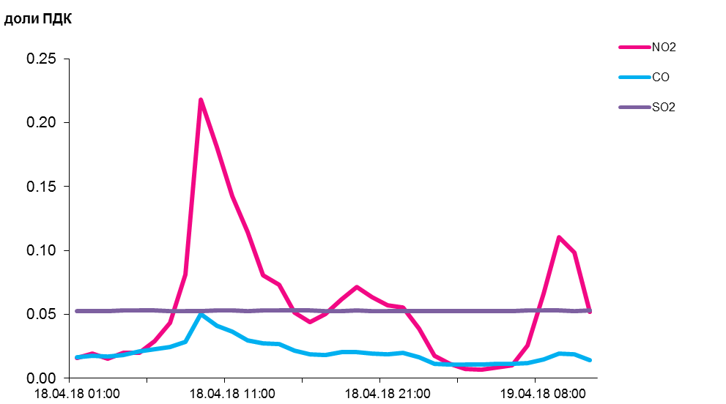

По данным непрерывных измерений, среднесуточные концентрации твердых частиц, фракции размером до 10 микрон в воздухе Новополоцка, Полоцка, Могилева, Бреста, Солигорска Гродно и Гомеля (район ул. Карбышева) находились в пределах 0,2-0,6 ПДК. В Гомеле (район ул. Барыкина) уровень загрязнения воздуха твердыми частицами несколько возрос: среднесуточная концентрация составляла 1,15 ПДК.
Среднесуточная концентрация твердых частиц, фракции размером до 2,5 микрон в воздухе Минска (район ул. Героев 120 Дивизии) превышала норматив качества в 1,3 раза.

Среднесуточные концентрации твердых частиц, фракции размером до 10 микрон, 18 апреля 2018 года

